МИНИСТЕРСТВО НАУКИ И ВЫСШЕГО ОБРАЗОВАНИЯ РФ

Федеральное государственное автономное образовательное учреждение высшего образования   
«Национальный исследовательский университет   
«Московский институт электронной техники»

Институт интегральной электроники (ИЭ)

Кафедра проектирования и конструирования интегральных микросхем (ПКИМС)

Курсовая работа на тему:

«Система управления роботом на гусеничном ходу»

Выполнил студент группы ЭН-

Проверил доцент каф. ПКИМС, д.т.н.

Гусев Станислав Валентинович

Москва 2023

# 1. Техническое задание.

**Цель:** Реализовать схему гусеничного робота, который управляется с дистанционного пульта. Предусмотреть различные режимы хода, поворота, запуска и остановки: режим прогрева двигателя перед стартом, элементы искусственного интеллекта (автоостановка перед препятствием и т.д.).

# 2. Теоретическая часть.

На сегодняшний день мобильные робототехнические комплексы (МРК) могут использоваться для различных целей в зависимости от установленного оборудования на комплексах: доставка грузов, наблюдение с помощью установленных видеокамер. Управление комплексом может быть как проводным, так и беспроводным.

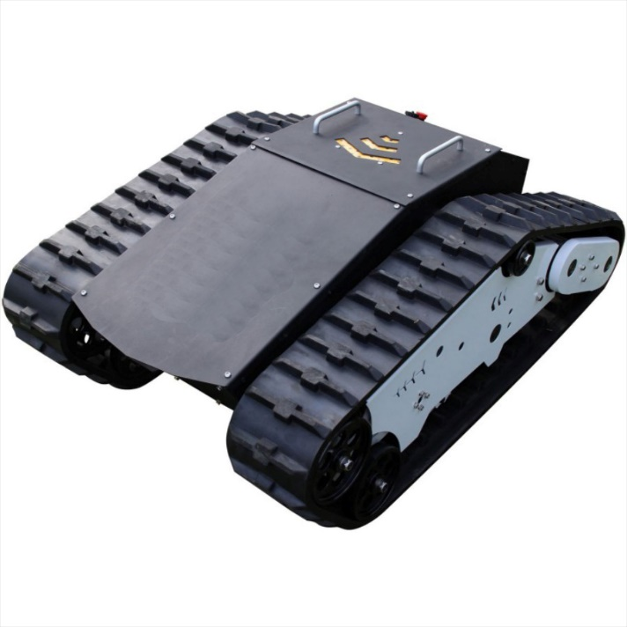

Рисунок 1 – Робототехническая гусеничная платформа.

Робототехнические комплексы проектируются преимущественно на колесной и гусеничной платформах. Использование гусеничной платформы предпочтительно для дальнейшего задействования МРК в условиях бездорожья. Для поворота гусеничных движителей существует несколько схем: плавный поворот, крутой поворот и поворот на месте вокруг центра масс.

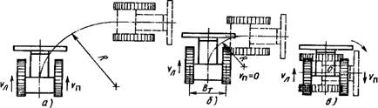

Рисунок 2 – Схемы бортового поворота гусеничных движителей

# 3. Практическая часть.

## 3.1 Блок-схема выводов и карта сигналов.

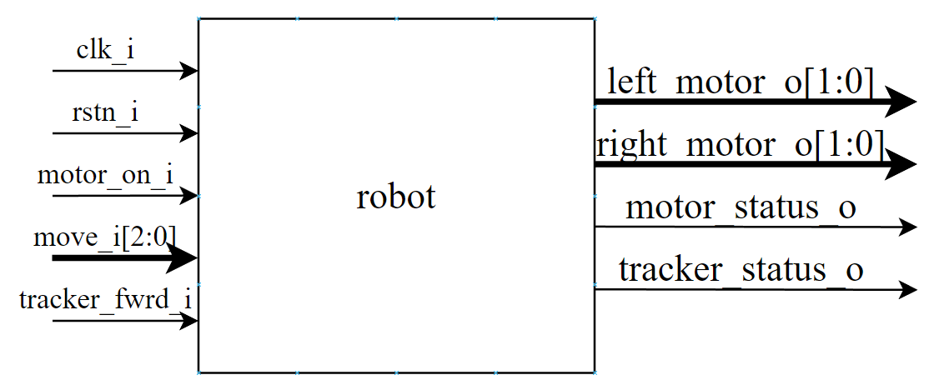

Рисунок 3 – Блок-схема сигналов устройства.

На рисунке X показана блок-схема портов устройства управления гусеничным роботом. Назначение сигналов приведено в таблице.

|  |  |  |
| --- | --- | --- |
| Название сигнала | Разрядность сигнала | Назначение |
| clk_i | 1 | Тактовый синхросигнал |
| rstn_i | 1 | Асинхронный сигнал сброса системы. Сброс осуществляется по срезу rstn_i |
| motor_on_i | 1 | Сигнал включения двигателей робота. |
| move_i | 3 | Шина управления движением робота. Управляется пультом ДУ. |
| tracker_fwrd_i | 1 | Сигнал переднего датчика препятствий. |
| motor_status_o | 1 | Сигнал индикации статуса моторов робота. |
| left_motor_o | 2 | Сигнал управления левым мотором робота |
| right_motor_o | 2 | Сигнал управления правым мотором робота |
| tracker_status_o | 1 | Статус датчика препятствий, передаваемый на пульт ДУ. |

## 3.2. Значение входных и выходных шин устройства.

Назначение сигналов управления move_i.

|  |  |
| --- | --- |
| Значение на шине move_i | Описание |
| 0b000 / 0b100 | Робот стоит на месте |
| 0b111 | Движение робота вперед |
| 0b101 / 0b010 | Разворот робота на 90° против часовой стрелки |
| 0b110 / 0b001 | Разворот робота на 90° по часовой стрелке |
| 0b011 | Движение робота назад |

Назначение выходных сигналов моторов робота.

|  |  |
| --- | --- |
| Значение на шинах left_motor_o / right_motor_o | Описание |
| 0b00 | Гусеница робота не движется |
| 0b01 | Движение гусеницы вперед |
| 0b10 | Движение гусеницы назад |

## 3.3. Описание схемы устройства.

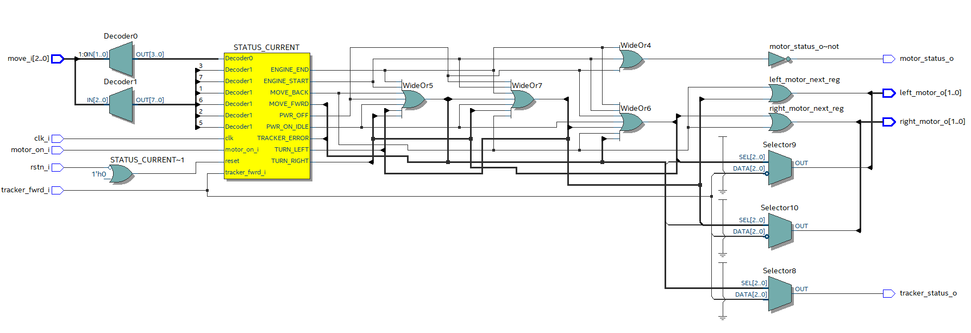

Рисунок 4 – Структурная схема устройства в программе Quartus II (RTL Viewer).

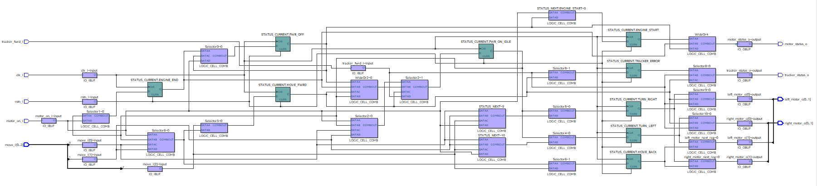

Рисунок 5 – Результат синтеза схемы в САПР Quartus II.

## 3.4. Конечный автомат схемы робота.

Для функциональной реализации устройства был разработан конечный автомат, имеющий 8 состояний + состояние PWR_OFF – сброс схемы и состояние по умолчанию.

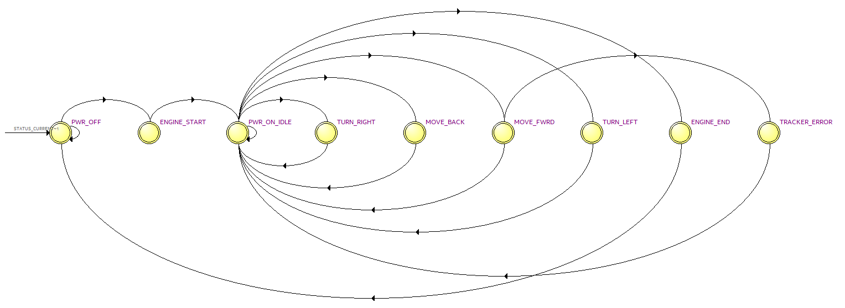

Рисунок 6 – Граф конечного автомата робота.

Описание состояний конечного автомата приведено в таблице ниже.

|  |  |  |
| --- | --- | --- |
| Название состояния | Значение состояния | Описание состояния |
| PWR_OFF | 0 | Состояние схемы по умолчанию и в случае сброса системы. |
| ENGINE_START | 1 | Запуск двигателей робота. |
| ENGINE_END | 2 | Отключение двигателей робота. |
| PWR_ON_IDLE | 3 | Двигатели робота включены; Ожидание команды на передвижение. |
| MOVE_FWRD | 4 | Движение робота вперед. |
| TURN_LEFT | 5 | Поворот робота на 90° против часовой стрелки. |
| TURN_RIGHT | 6 | Поворот робота на 90° по часовой стрелке. |
| MOVE_BACK | 7 | Движение робота назад. |
| TRACKER_ERROR | 8 | Ошибка при движении робота: обнаружено препятствие датчиком. |

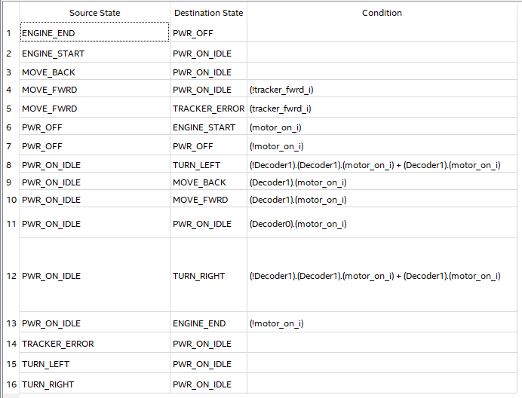

Рисунок 7 – Таблица переходов комбинационной логики конечного автомата между состояниями.

## 3.5. Функциональная верификация.

Для проведения функциональной верификации, было разработано тестовое окружение устройства, способное проверить правильность составления переходов конечного автомата. Представлена визуализация передвижения робота по полю размером 7x7 клеток, где координатами передвижения выступают регистры x_axis и y_axis. За направление движения робота отвечает регистр move_side. Начальные координаты движения: [5:1] и move_side = 2’b01. В случае достижения границ поля, поднимается сигнал датчика препятствий tracker_fwrd.

|  |  |
| --- | --- |
| Значение move_side | Направление движения |
| 0b00 | Запад |
| 0b01 | Север |
| 0b10 | Восток |
| 0b11 | Юг |

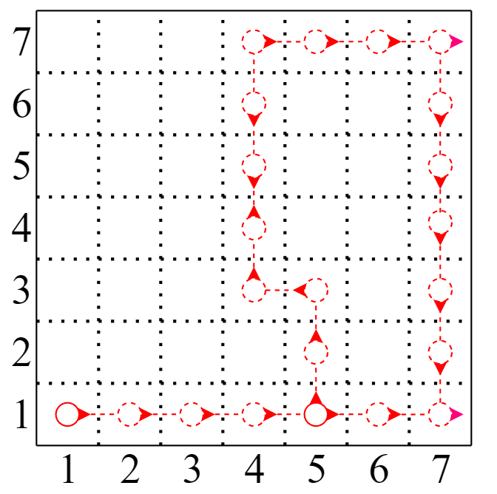

Рисунок 8 – Визуализация движения робота во время прохождения теста.

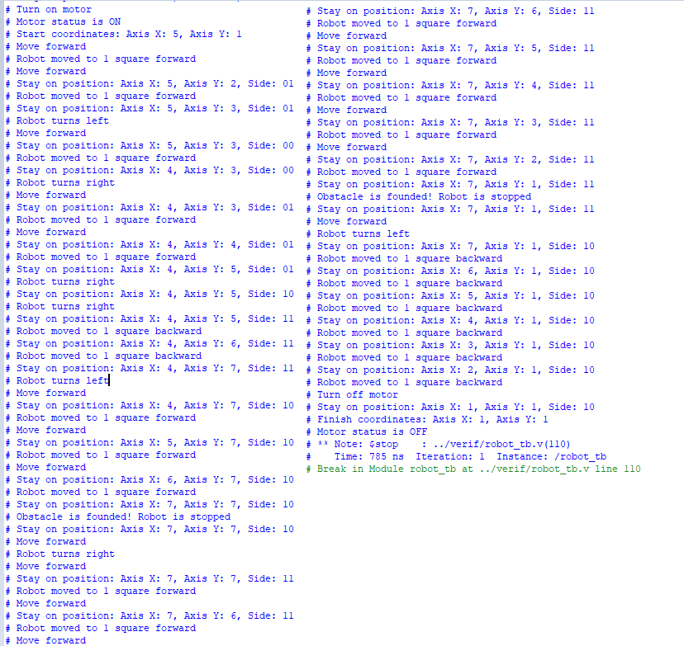

Рисунок 9 – Листинг прохождения теста.

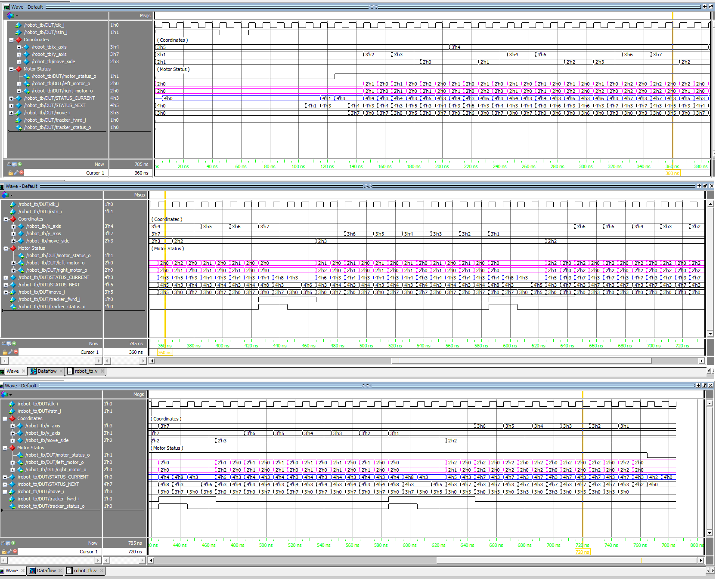

Рисунок 10 – Временная диаграмма прохождения теста.

# 4. Заключение.

В ходе выполнения курсовой работы была спроектирована схема управления роботом на гусеничном ходу на языке Verilog. Представлен результат синтеза схемы в САПР Altera Quartus II. Проведена функциональная верификация устройства и показана визуализация движения робота по квадратному полю размером 7x7 клеток.